**OPPO招聘售后客服岗**

主要通过接听电话or打字沟通的方式解答客户关于OPPO产品业务问题、处理投诉/建议，不涉及销售

要求：大专及以上学历、打字速度50字/分钟、沟通理解能力好、主动服务意识、积极正能量

**【福利待遇】**

五险一金+免费住宿（四人间、水电WIFI全免）+食堂丰富菜品+免费健身房+餐补

带薪年假5-10天+年终奖、年度体检、节假日福利、生日福利、结婚礼物

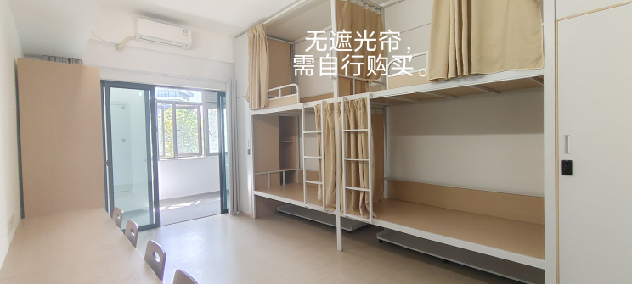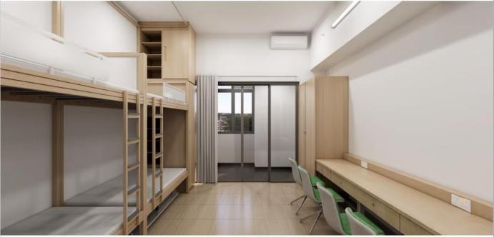

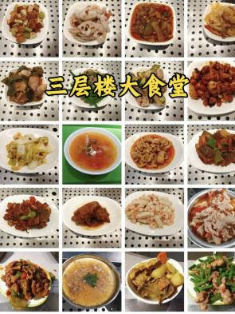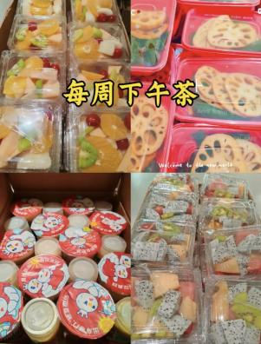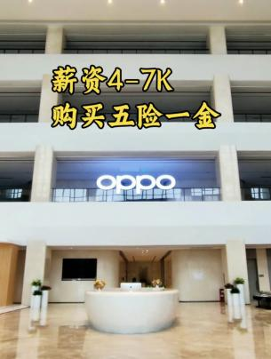

三层楼食堂+ 丰富员工活动+ 每周下午茶+ 办公园区环境优美，写字楼高大上

**【上班时间】**

正常7:00到00:10这个区间内进行排班，每天正常是排9小时的班次

每月正常会有3-5次通宵班的情况（22:00-8:00），

月休6-8天，排班轮休，有可能周内休、有可能周末休

**【工作地址】**

渝北区玉峰山镇玉龙大道188号OPPO智能生态科技园